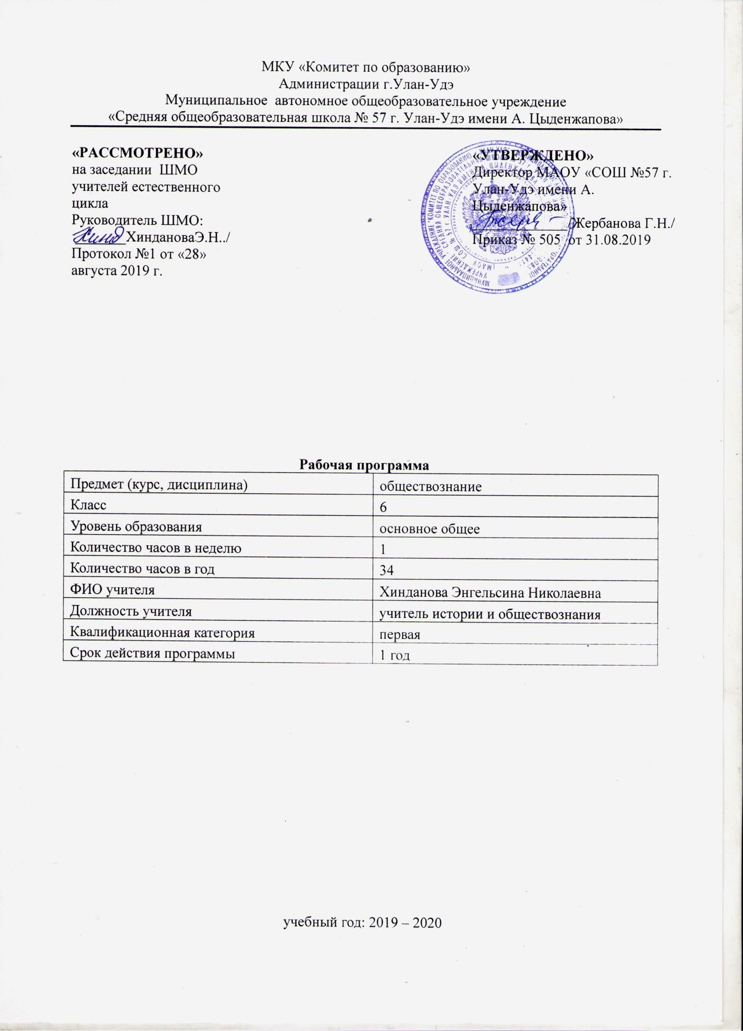

**Пояснительная записка**

Рабочая программа по обществознанию для 6 классов составлена в соответствии с правовыми и нормативными документами:

* - Федеральный Закон «Об образовании в Российской Федерации» (от 29.12. 2012 г. № 273-ФЗ);
* Федеральный государственный образовательный стандарт основного общего образования, утвержденным приказом Министерства образования и науки Российской Федерации от 17.12.2010 № 1897 (далее – ФГОС основного общего образования) (в ред. Приказов Министерства образования и науки России от 29.12.2014 N 1644, от 31.12.2015 N 1577);
* Приказ Министерства просвещения Российской Федерации от 08.05.2019 г. № 233 «О внесении изменений в федеральный перечень учебников, рекомендуемых к использованию при реализации имеющих государственную аккредитацию образовательных программ начального общего, основного общего, среднего общего образования, утвержденный приказом Министерства просвещения Российской Федерации от 28.12.2018 г. № 345.

Рабочая программа по предмету обществознания составлена на основе авторской  программы под редакцией А.Н.Боголюбова «Обществознание 6-9 классы», издательство «Просвещение», 2017 г.

**УМК:**  «Обществознание» для 6 класса под ред. Боголюбова Л.Г., Ивановой Л.Ф. Предметная линия учебников под редакцией Л.Н. Боголюбова, Л.Ф. Ивановой/[Л.Н. Боголюбова, Н.И. Городецкой, Л.Ф. Иванова, А.Ю. Лазебникова, А.И. Матвеева] М.: Просвещение, 2016

Программа реализуется в объеме 34 часа из расчёта 1 часа в неделю.

Программа детализирует и раскрывает содержание стандарта, определяет общую стратегию обучения, воспитания и развития учащихся средствами учебного предмета в соответствии с целями изучения обществознания, которые определены стандартом.

**Цели:** Развитие личности в ответственный период социального взросления человека (10-15 лет), её познавательных интересов, критического мышления в процесс восприятия социальной (в том числе экономической и правовой информации и определения собственной позиции; нравственной и правовой культуры, экономического образа мышления, способности к самоопределению и самореализации;

Воспитание общероссийской идентичности, гражданской ответственности, уважения к социальным нормам; приверженности гуманистическим и демократическим ценностям, закреплённым в Конституции РФ;

* Освоение на уровне функциональной грамотности системы знаний о необходимых для социальной адаптации об обществе, об основных социальных ролях, о позитивно оцениваемых обществом качествах личности, позволяющих успешно взаимодействовать в социальной среде, о сферах человеческой деятельности, о способах регулирования общественных отношений, о механизмах реализации и защиты прав человека и гражданина.
* Формировании опыта применения полученных знаний для решения типичных задач в области социальных отношений, экономической и гражданско-общественной деятельности, межличностных отношений, отношений между людьми различных национальностей и вероисповеданий, самостоятельной познавательной деятельности, правоотношений, семейно-бытовых отношения

**Задачи:**

- Содействие самоопределению личности, созданию условий для ее реализации;

-Формирование человека-гражданина, интегрированного в современную действительность и нацеленного на её совершенствование, ориентированного на развитие гражданского общества и утверждению правового государства;- Воспитание гражданственности и любви к Родине. Создание у учащихся целостных представлений о жизни общества и человека в нем адекватных современному уровню научных знаний;

- Выработка основ нравственной, правовой, политической, экологической культуры;

- Содействие взаимопониманию и сотрудничеству между людьми, народами, различными расовыми, национальными, этническими и социальными группами;

- Помощь в реализации права учащихся на свободный выбор взглядов и убеждений; Ориентация учащихся на гуманистические и демократические ценности.

**Планируемые результаты**

**Личностные результаты:**

- мотивированность на посильное и созидательное участие в жизни общества;

- заинтересованность не только в личном успехе, но и в благополучии и процветании своей страны;

- ценностные ориентиры, основанные на идеях патриотизма, любви и уважения к Отечеству;

- необходимости поддержания гражданского мира и согласия; отношении к человеку, его правам и свободам как высшей ценности;

- стремлении к укреплению исторически сложившегося государственного единства; признании равноправия народов, единства разнообразных культур;

- убеждённости в важности для общества семьи и семейных традиций;

- осознании своей ответственности за страну перед нынешними и грядущими поколениями.

**Предметные результаты:**

- относительно целостное представление об обществе и человеке, о сферах и областях общественной жизни, механизмах и регуляторах деятельности людей;

- знание ряда ключевых понятий об основных социальных объектах; умение объяснять с опорой на эти понятия явления социальной действительности;

- знания, умения и ценностные установки, необходимые для сознательного выполнения старшими подростками основных ролей в пределах своей дееспособности;

- умения находить нужную социальную информацию в педагогически отобранных источника; адекватно ее воспринимать, применяя основные обществоведческие термины и понятия; преобразовывать в соответствии с решаемой задачей (анализировать, обобщать, систематизировать, конкретизировать имеющиеся данные, соотносить их с собственными знаниями); давать оценку общественным явлениям с позиций одобряемых в современном российском обществе социальных ценностей;

- понимание побудительной роли мотивов в деятельности человека, места ценностей в мотивационной структуре личности, их значения в жизни человека и развитии общества;

- знание основных нравственных и правовых понятий, норм и правил, понимание их роли как решающих регуляторов общественной жизни; умение применять эти нормы и правила к анализу и оценке реальных социальных ситуаций; установка на необходимость руководствоваться этими нормами и правилами в собственной повседневной жизни;

- приверженность гуманистическим и демократическим ценностям, патриотизм и гражданственность;

- знание особенностей труда как одного из основных видов деятельности человека, основных требований трудовой этики в современном обществе, правовых норм, регулирующих трудовую деятельность несовершеннолетних;

- понимание значения трудовой деятельности для личности и общества;

- понимание специфики познания мира средствами искусства в соответствии с другими способами познания;

- понимание роли искусства в становлении личности и в жизни общества;

- знание определяющих признаков коммуникативной деятельности в сравнении с другими видами деятельности;

- знание новых возможностей для коммуникации в современном обществе; умение использовать современные средства связи и коммуникации для поиска и обработки необходимой социальной информации;

- понимание языка массовой социально – политической коммуникации, позволяющее осознанию воспринимать соответствующую информацию, умение различать факты, аргументы, оценочные суждения;

- понимание значения коммуникации в межличностном общении;

- умение взаимодействовать в ходе выполнения групповой работы, вести диалог, участвовать в дискуссии, аргументировать собственную точку зрения. Знакомство с отдельными приемами и техниками преодоления конфликтов.

**Метапредметные результаты:**

- умение сознательно организовывать свою познавательную деятельность (от постановки цели до получения и оценки результата);

- умение объяснять явления и процессы социальной действительности с научных позиций;

- рассматривать их комплексно в контексте сложившихся реалий и возможных перспектив;

- способность анализировать реальные социальные ситуации, выбирать адекватные способы деятельности и модели поведения в рамках реализуемых основных социальных ролей, свойственных подросткам;

- овладение различными видами публичных выступлений (высказывания, монолог, дискуссия) и следовании этическим нормам и правилам ведения диалога;

* умение выполнять познавательные и практические задания, в том числе с использованием проектной деятельности на уроках и в доступной социальной практике на:
* использование элементов причинно-следственного анализа;
* исследование несложных реальных связей и зависимостей;
* определение сущностных характеристик изучаемого объекта; выбор верных критериев для сравнения, сопоставления, оценки объектов;
* поиск и извлечение нужной информации по заданной теме в адаптированных источниках различного типа;
* перевод информации из одной знаковой системы в другую
* (из текста в таблицу, из аудиовизуального ряда в текст и др.);
* выбор знаковых систем адекватно познавательной и коммуникативной ситуации;
* подкрепление изученных положений конкретными примерами;
* оценку своих учебных достижений, поведения, черт своей личности с учётом мнения других людей, в том числе для корректировки собственного поведения в окружающей среде;
* выполнение в повседневной жизни этических и правовых норм, экологических требований;
* определение собственного отношения к явлениям современной жизни, формулирование своей точки зрения.

**Учебно-тематический план 6 классе**

|  |  |  |  |
| --- | --- | --- | --- |
| № п/п | Наименование разделов и тем | Всего часов | Контроль |
| 1. | Человек в социальном измерении | 13 | 1Контрольная работа |
| 2 | Человек среди людей | 10 | 1Контрольная работа |
| 3 | Нравственные основы жизни | 8 | 1Контрольная работа и защита проектов |
| ИТОГО | | 31 | 3 |

**Содержание учебного предмета 6 класса по обществознанию**

|  |  |  |  |  |
| --- | --- | --- | --- | --- |
| №п/п | Наименование раздела/темы | Кол-во часов | Содержание | Планируемые результаты  обучения |
| 1 | Человек в социальном измерении | 13 час. | Природа человека. Интересы и потребности. Самооценка. Здоровый образ жизни. Безопасность жизни. Деятельность и поведение. Мотивы деятельности. Виды деятельности. Люди с ограниченными возможностями и особыми потребностями. Как человек познаёт мир и самого себя. Образование и самообразование. Социальное становление человека: как усваиваются социальные нормы. Социальные «параметры личности».Положение личности в обществе: от чего оно зависит. Статус. Типичные социальные роли. Возраст человека и социальные отношения. Особенности подросткового возраста. Отношения в семье и со сверстниками. Национальная принадлежность: влияет ли она на социальное положение личности.  Гражданско-правовое положение личности в обществе. Юные граждане России: какие права человек получает от рождения. | Должен научиться: сравнивать социальные объекты, суждения об обществе и человеке, выявлять их общие черты и различия;  - объяснять взаимосвязи изученных социальных объектов (включая взаимодействия человека и общества, общества и природы, сфер общественной жизни);  - приводить примеры социальных объектов определенного типа, социальных отношений; си­туаций, регулируемых различными видами социальных норм; деятельности людей в различных сферах;  выделять характерные черты и признаки основных сфер жизни общества; |
| 2 | Человек среди людей | 10 час. | Семья и семейные отношения. Роли в семье. Семейные ценности и традиции. Забота и воспитание в семье.  Защита прав и интересов детей, оставшихся без попечения родителей. Человек в малой группе. Ученический коллектив, группа сверстников Межличностные отношения. Общение. Межличностные конфликты и пути их разрешения | - решать познавательные и практические задачи в рамках изученного материала, отражающие типичные ситуации в различных сферах деятельности человека;  - понимать социальные свойства человека, его взаимодействие с другими людьми; |
| 3. | Нравственные основы жизни | 8 часов | Мораль, её основные принципы. Добро и зло. Законы и правила нравственности. Моральные нормы и моральный выбор. Нравственные чувства и самоконтроль. Влияние моральных устоев на развитие общества и человека. | осуществлять поиск социальной информации по заданной теме из различных ее носителей (материалы СМИ, учебный текст и другие адаптированные источники); различать в социальной информации факты и мнения;  - самостоятельно составлять простейшие виды правовых документов (записки, заявления, справки и т. п.) |
| 4 | Итоговое повторение | 3 часа | Итоговая контрольная работа и защита проектов |  |

Итого: 34 час

|  |  |  |
| --- | --- | --- |
| **ДОКУМЕНТ ПОДПИСАН ЭЛЕКТРОННОЙ ПОДПИСЬЮ** | | |
| **СВЕДЕНИЯ О СЕРТИФИКАТЕ ЭП** | | |
| Сертификат | 603332450510203670830559428146817986133868575777 | |
| Владелец | Жербанова Галина Николаевна | |
| Действителен | С 20.04.2021 по 20.04.2022 | |